1.

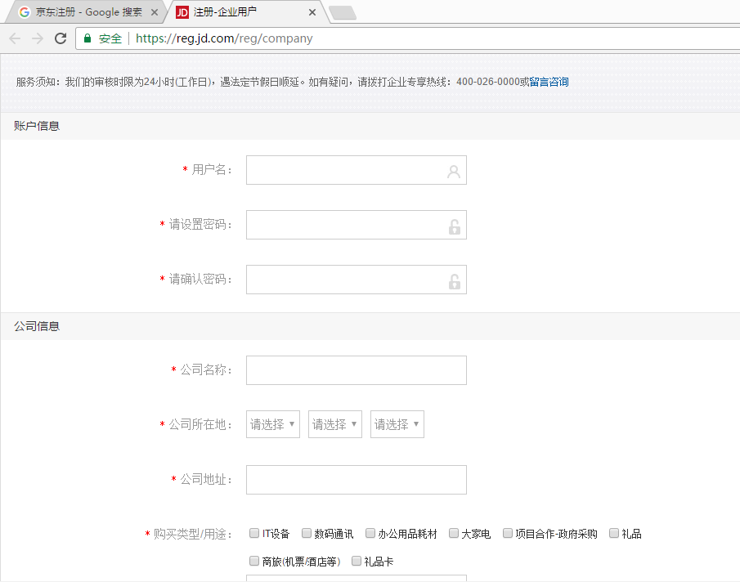

2.

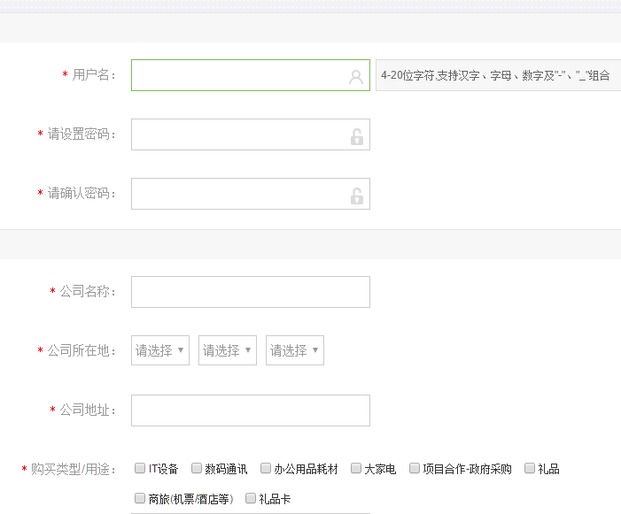

1. 各个input输入框需要鼠标点击之后才提示输入的注意事项，建议把注意事项利用placeholder一直放在输入框里面，并且换成另外的颜色提醒用户。
2. 后面的公司所在地的第一个省份选择框应该提供手动输入首个汉字然后自动筛选并推荐的功能，否则那么多省份和直辖市，只是用下拉选择框对于部分用户来说浪费时间。
3. 最后购买类型里面的多选需要点击到小正方形时才能选中，应用lable扩大点击区域，例如点击后面文字即可选中。